奈曼旗农牧和科技局老干部党支部参加

“六好”标准党支部创建互检互查

为推进老干部党支部“六好”标准党支部创建，强化支部“三会一课”记录规范性，10月29日上午，奈曼旗农牧和科技局老干部党支部参加了由旗老干部局组织的“六好”标准党支部创建互检互查工作。

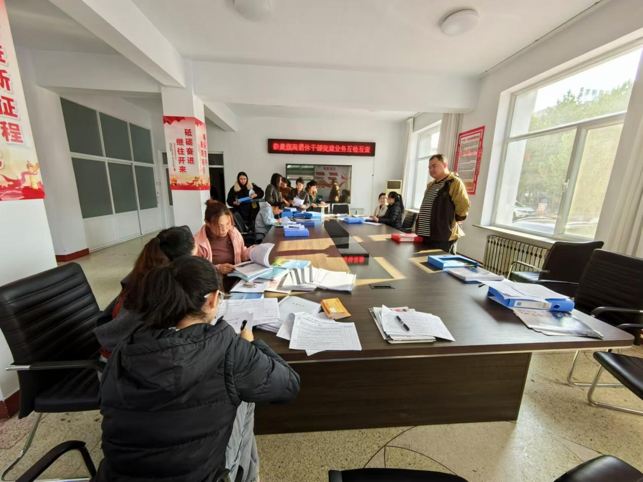

本次互检主要围绕“三会一课”记录的规范性、完整性、以及“六好”标准党支部创建相关软件材料等方面开展，进一步达到了以查促学强党建、以查促改补短板、以查促优提质效的目的。

通过此次交叉互检工作，促使老干部党支部认真查找自身存在的差距和不足，达到了取长补短、规范提升的目的。下一步，农科系统党委将借鉴此次交叉互检工作经验，在系统内部开展各支部党建工作交流活动，通过边查边学边改，切实解决问题，全面提升农科系统党务工作者专业素养和业务能力，为推动农科系统党建工作提质增效贡献力量。